昆明理工大学采购项目询价表
项目名称：2023年毕业纪念章定制 预算金额：198900.00元
序号 | 产品名称 | 技术参数要求 | 数量 | 单位 | 设计方案图样 | 供货产品  参数偏离情况 |  | 报价单价  （元） | 报价总价  （元） | 备注
 |  |  |  |  |  | 是 | 否
1 | 2023年毕业纪念章定制 | 1.根据纪念章的设计方案进行定制。  2.纪念章尺寸：40 * 3.0 mm。  3.纪念章材质：锌合金，镀24k金。  4.纪念章制作工艺：锌合金高温400度压铸成形，抛光打磨，真空电镀24克金，纪念章外层用PP塑胶保护。  5.每枚纪念章均配套1个包装外盒。  6.纪念章外盒尺寸：10*10cm。  7.纪念章外盒材质：主体为纸板，内里用绒布。  8.纪念章外盒工艺：天地盖礼盒形式，采用2.0的纸板切割机压成形,内用绒布,外字烫金。  9.纪念章交付时间：2023年6月18日下午18点前。  10.交付地点：昆明理工大学呈贡校区。  11.务必满足以上要求方可。 | 13000 | 套 | 正面：  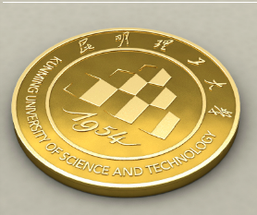  背面：  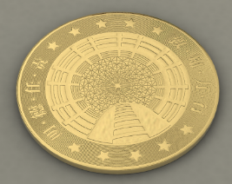  包装盒：  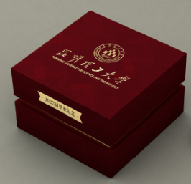
项目总报价 |  | 小写（元）： 大写：
报价单位（盖章）： 法人签字：
授权代表签字： 授权代表电话：
日 期：

